j0237940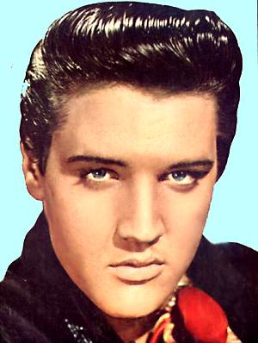

**Ο Elvis Δεν Σταματά να Προσπαθεί**

Ο Elvis έχει ονομαστεί επίσης και ο «Βασιλιάς» του rock and roll. Παρόλο που ο Elvis ήταν πολύ ταλαντούχος, εκείνο που τον βοήθησε πραγματικά να γίνει διάσημος ήταν η επιμονή του. Δεν παραδινόταν.

To 1953 o Elvis πήγε για ακρόαση δύο τραγούδια. Ο Sam Phillips, ιδιοκτήτης της εταιρίας Sun Records, δεν εντυπωσιάστηκε. Ο Elvis προσπάθησε πάλι το 1954 με δύο ακόμη τραγούδια. Αλλά και πάλι ο Sam δεν έδειξε να ενδιαφέρεται για αυτόν τον νεαρό.

Μετά από όλα αυτά, τον Ιούλιο του 1954 ο Elvis ήταν στο στούντιο και τραγουδούσε "That's Alright Mama", μόνο που αυτή τη φορά, με την υπόδειξη του Sam, κιθάρα έπαιζε ο Scotty Moore και μπάσο ο Bill Black. Άρεσε στον Sam το δυνατό αυτό σχήμα και τελικά υπογράφηκε συμβόλαιο μεταξύ του Elvis και της Sun Records.

Όλα τα υπόλοιπα είναι πλέον ιστορία. Ο Elvis σύντομα έγινε ο «Βασιλιάς» του rock and roll. Αναρωτιέμαι, τι θα γινόταν, αν αντί να ξαναπροσπαθούσε, παραδινόταν μετά την πρώτη του προσπάθεια;